МИНИСТЕРСТВО НАУКИ И ВЫСШЕГО ОБРАЗОВАНИЯ РОССИЙСКОЙ ФЕДЕРАЦИИ
ФЕДЕРАЛЬНОЕ ГОСУДАРСТВЕННОЕ АВТОНОМНОЕ ОБРАЗОВАТЕЛЬНОЕ УЧРЕЖДЕНИЕ ВЫСШЕГО ОБРАЗОВАНИЯ
«СЕВАСТОПОЛЬСКИЙ ГОСУДАРСТВЕННЫЙ УНИВЕРСИТЕТ»
кафедра «Информационные системы»
Отчёт
по лабораторной работе №1
по дисциплине «Технические средства информационных систем»
Выполнил:
ст.гр. ИС/б-20-2-о
Филозоп А.Н.
Принял:
Минкин С.И.
Севастополь
2022 г.

Лабораторная работа №1
Исследования способов построения и особенностей функционирования аналого-цифровых преобразователей

Цель работы
Изучение принципов преобразования аналоговых процессов в цифровые и особенностей схемной реализации аналого-цифровых преобразователей (АЦП), исследование зависимостей, приобретение практических навыков моделирования АЦП и измерения параметров сигналов в характерных точках АЦП.

Постановка задачи
Ознакомиться со схемой АЦП лабораторного стенда и записать в отчёт по работе назначение каждого элемента преобразователя. Запустить программу Proteus и создать в рабочем окне схему исследуемого АЦП. Проверить функционирование АЦП при различных значениях входного напряжения и зарисовать осциллограммы в характерных точках преобразователя. Измерить смещение нуля АЦП и величину шага квантования. Снять статическую характеристику преобразователя при изменении входного напряжения от 0 до максимального. Рассчитать, какая допускается максимальная частота запуска преобразователя при частоте генератора счетных импульсов равной 100 кГц.

Ход выполнения работы

Структурная схема
В программе Proteus была составлена следующая схема (рисунок 1):
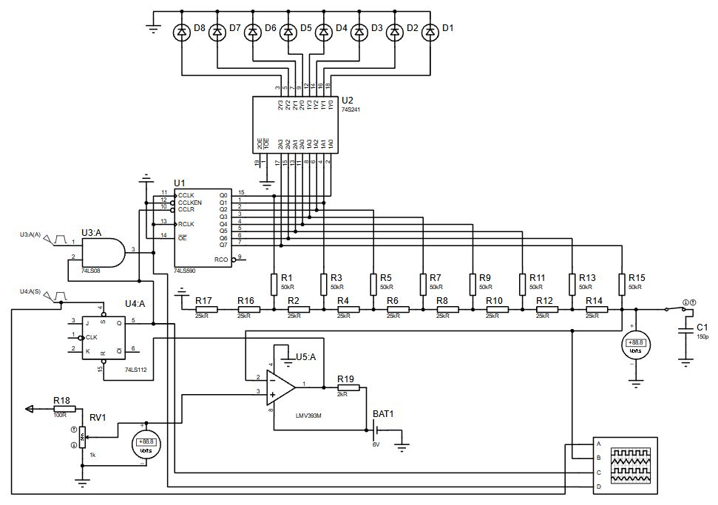Рисунок 1 — Схема АЦП последовательного счёта

Результаты измерений параметров и конфигурации
Для генераторов импульсов были установлены значения частоты 80кГц и 80Гц.
Было проверено функционирование АЦП при различных параметрах входного напряжения.
При задании входного напряжения 0,91В АЦП получено значение 0,92В за 47 последовательных шагов; осциллограмма представлена на рисунке 2.
При задании входного напряжения 1,82В АЦП получено значение 1,83В за 94 шага; осциллограмма представлена на рисунке 3.
При задании входного напряжения 2,36В АЦП получено значение 2,38В за 122 шага; осциллограмма представлена на рисунке 4.
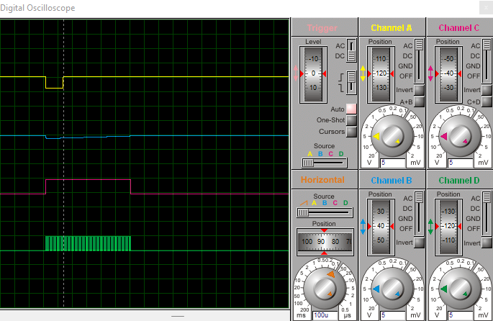Рисунок 2 — Осциллограмма при входном напряжении 0,91В
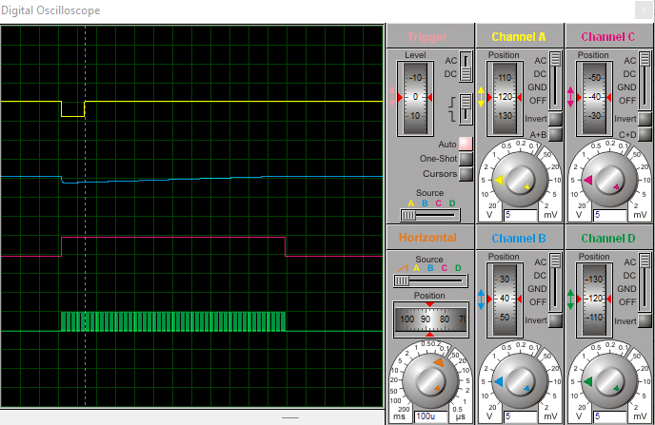Рисунок 3 — Осциллограмма при входном напряжении 1,82В
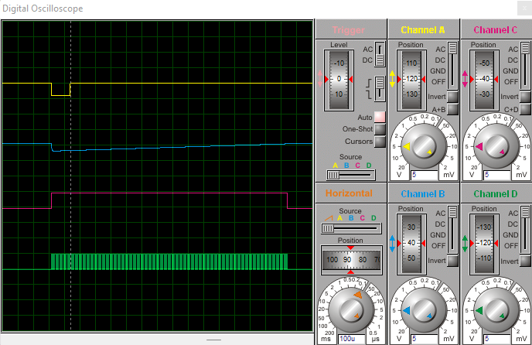Рисунок 4 — Осциллограмма при входном напряжении 2,36В
При задании входного напряжения 4,09В АЦП получено значение 4,10В за 211 последовательных шагов; осциллограмма представлена на рисунке 5.
При задании входного напряжения 4,55В АЦП получено значение 4,57В за 211 последовательных шагов; осциллограмма представлена на рисунке 6.
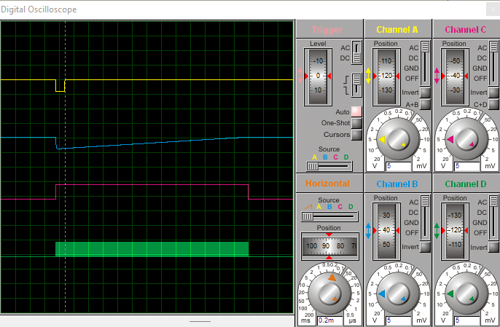Рисунок 5 — Осциллограмма при входном напряжении 4,09В
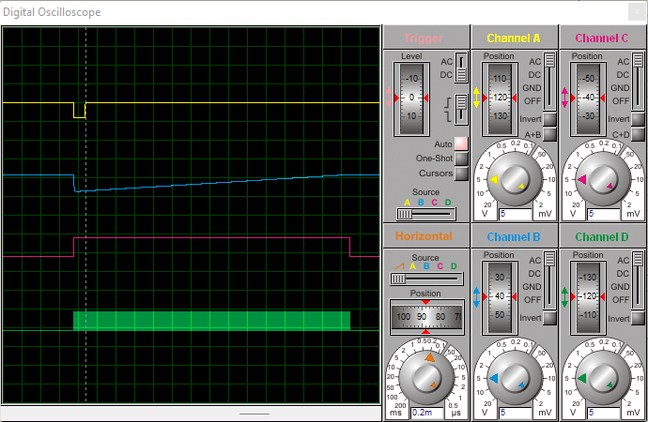Рисунок 6 — Осциллограмма при входном напряжении 4,55В
Было измерено смещение нуля (рисунок 7). Получено значение 0,01В.
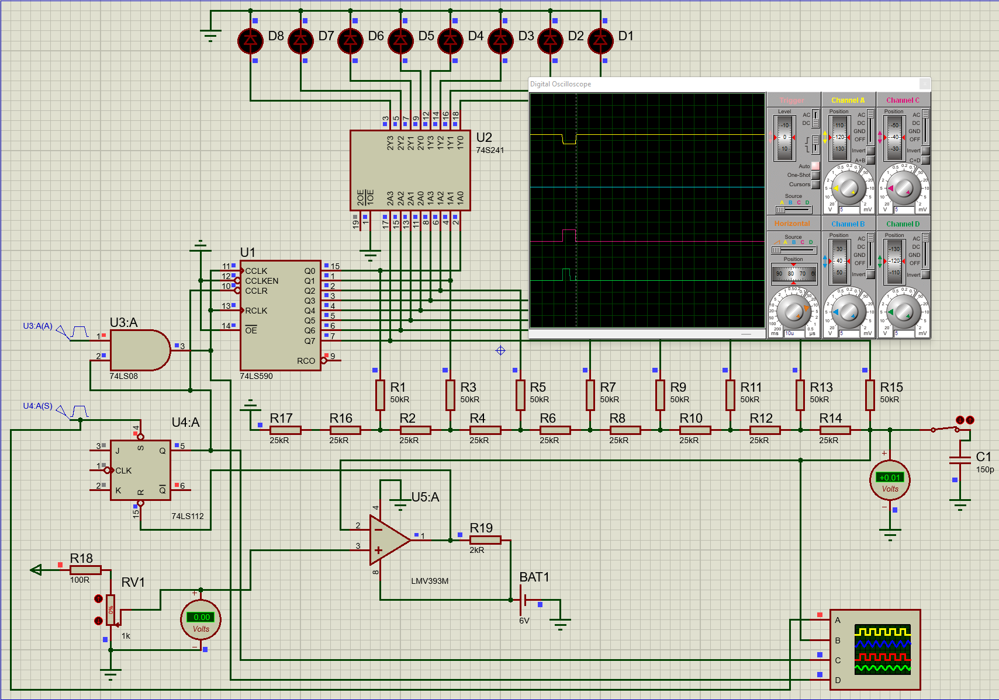Рисунок 7 — Измерение смещения нуля
С использованием формулы (1) было получено значение шага квантования: 0,0196В.
(1)

С использованием формулы (2) был получен максимальный период запуска преобразователя при частоте генератора счётных импульсов 100кГц: или .
(2)

На рисунке продемонстрирована осциллограмма АЦП, из которого был исключён конденсатор C1. Входное напряжение равно 3,09В.
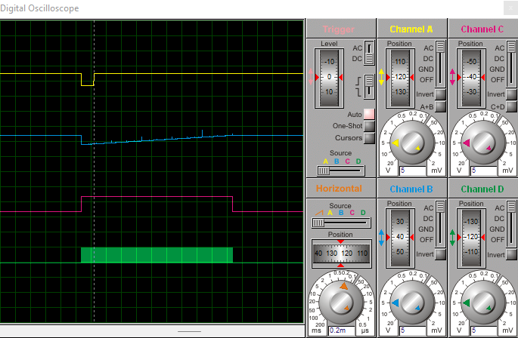Рисунок 8 — Осциллограмма АЦП (при исключении из схемы конденсатора C1)

Вывод
При выполнении данной лабораторной работы было проведено исследование АЦП последовательного счёта.
При проверке корректности функционирования составленного АЦП было выявлено, что при увеличении входного напряжения увеличивается количество шагов, необходимых для преобразования, и, как следствие, увеличивается время преобразования.
После измерения смещения нуля и вычисления шага квантования установлено, что данные величины приблизительно равны.
Была выявлена роль конденсатора, подключённого на выходе АЦП: конденсатор исключает шумы, создаваемые счётчиком тактовых импульсов.

